Составитель: Павлова Р.Т.,
учитель географии
КВЕСТ – ИГРА для 5-8 класса на формирование функциональной грамотности.
Станция №1
Читательская грамотность

Прочитайте текст и выполните задания 1-9.
СОБАКА БЫВАЕТ КУСАЧЕЙ
Собаки – замечательные существа. Если они знакомые и дружелюбные. Но бывают собаки не очень-то добрые. Чаще всего это бродячие собаки, ничьи. Они не считают людей друзьями, потому что у них нет хозяина, никто о них не заботится и, возможно, даже наоборот – люди их обижали. Если такие собаки
собираются в стаю, они бывают очень опасными. Сильно разозлившись, они могут напасть и покусать человека, даже если он их не трогал. Чтобы этого не случилось, нужно знать несколько важных правил.
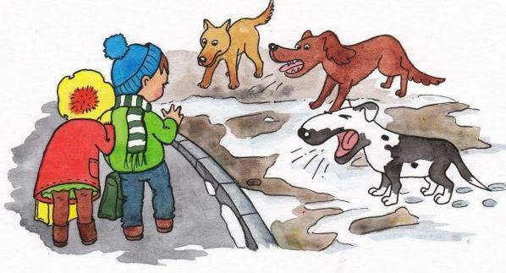
Собаки обычно охраняют какое-то место, которое они считают «своим». Это может быть пустырь, стройка, автостоянка. В такие места вообще лучше без взрослых не ходить. Но иногда стая собак решает, что часть улицы или двора – это тоже «их» место. Они могут спокойно лежать или сидеть, но, когда
приближается незнакомый человек, вдруг вскакивают, начинают лаять и набрасываться, словно хотят укусить.
В такой ситуации важно не терять головы. Самое главное – НЕ УБЕГАТЬ.

Если человек бежит, собака хочет его догнать. Так уж она устроена от природы. Когда псы хором громко лают – это, конечно, страшновато. Но помни: если собака лает – значит, она предупреждает. Она хочет с тобой «договориться», чтобы ты ушѐл. Покажи ей, что ты всѐ понял и согласен уйти с «еѐ» территории.
Немедленно остановись.
Потом заговори с собаками уверенным, спокойным голосом. Не пытайся
кричать, ведь крик способен их только напугать и рассердить. Не надо говорить тонко и жалобно, не подлизывайся, это не подействует. Постарайся, чтобы твой голос звучал твѐрдо и дружелюбно. Неважно, что именно говорить, хоть стихи
читай, главное – с каким выражением. Подожди, чтобы они немного успокоились. Затем начинай очень медленно и спокойно двигаться туда, откуда пришѐл,
постепенно удаляясь от собак, но не поворачиваясь к ним спиной.
НИ В КОЕМ СЛУЧАЕ НЕ БЕГИ, даже если очень хочется!
Не делай резких движений, не смотри пристально им в глаза. Не маши руками.
Когда ты выйдешь за пределы «их» территории, они перестанут идти за тобой, остановятся и будут ещѐ какое-то время лаять на расстоянии.
ТЕПЕРЬ УЖЕ МОЖНО ПОВЕРНУТЬСЯ И ИДТИ ОБЫЧНЫМ ШАГОМ, НО – НЕ БЕЖАТЬ!
Гораздо опаснее бродячих бывают собаки некоторых пород, само́й природой созданные для нападения, а не для весѐлой игры. Если их с раннего детства не воспитывать правильно, они могут нападать на людей.
Никогда не пытайся заигрывать с такой собакой, не протягивай к ней руку.
Если она без поводка, вообще не приближайся. Окликни еѐ хозяина и вежливо
скажи: «Позовите, пожалуйста, собаку, чтобы я мог пройти». Ни в коем случае не кричи и не груби владельцу такой собаки. Она может решить, что ты на него
нападаешь, и укусить.
Помни, что даже знакомая и обычно приветливая собака может вдруг стать злой и опасной, если она ест или если у неѐ родились щенки. Не приближайся, пока не убедишься, что она не против. Собака, настроенная дружелюбно, виляет хвостом и «улыбается». Если же она прижимает уши, а тем более приподнимает верхнюю губу, показывает зубы и рычит, немедленно отступи назад и оставь еѐ в покое!


Не надо бояться всех собак вообще. Если пса хорошо воспитали и не
обижали, он тоже не будет обижать людей. Собаки хорошие, умные и преданные. Но они всѐ-таки звери, и их звериный характер надо уважать.
(По Л. Петрановской)
- Какова основная цель текста? Отметьте ОДИН правильный ответ.
  - Объяснить, почему надо бояться чужих собак
  - Рассказать, как надо вести себя при встрече с собакой
  - Показать, как собаки «разговаривают» с людьми
  - Убедить в том, что собаки хорошие, умные и преданные

- Какое утверждение правильно передаѐт содержание текста? Отметьте
ОДИН правильный ответ.

  - При встрече с разозлившейся собакой уходи как можно быстрее.
  - Учитывай свойственные собакам чувства и инстинкты.
  - Покажи собаке, что ты сильнее еѐ, пусть она боится тебя.
  - Помни, что собака ― всегда друг человека.

- Какое правило поведения при встрече с бродячей собакой автор считает самым важным? Сформулируйте его и запишите.

- Какие приѐмы использует автор, чтобы обратить особое внимание
читателей на информацию о поведении при встрече с собаками, которую он считает самой важной? Запишите ДВА таких приѐма.

1.

2.

- Ниже даны два утверждения. Для каждого утверждения найдите в тексте предложение, в котором объясняется, почему нельзя так себя вести, и запишите рядом с утверждением.

А. Кричать на хозяина собаки.

Б. Убегать от стаи собак.

- Какие ЧЕТЫРЕ правила поведения при встрече с бродячей собакой нарушил мальчик? Запишите их.

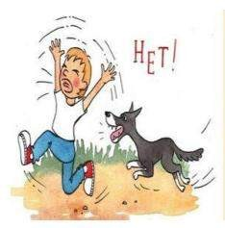
Правило 1

Правило 2

Правило 3

Правило 4

- Опираясь на текст, определите, на каких фотографиях изображены собаки, к которым сейчас не надо подходить? Отметьте ВСЕ правильные ответы.
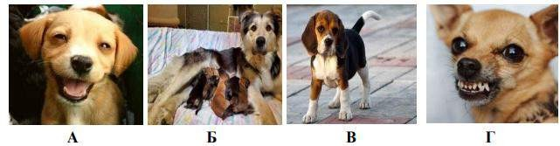

- Что следует делать, если вы идѐте от автобусной остановки домой, а две бездомные собаки молча пошли за вами? Используя информацию текста, опишите своими словами поведение в этой ситуации.

- Что следует делать, если вы хотите посмотреть одного из щенков, которые родились у соседской собаки? Используя информацию текста, опишите
своими словами поведение в этой ситуации.

Станция №2
Математическая грамотность

Комплексное задание «Опрос пятиклассников» (2задания).
Прочитайте текст и выполните задания 1-2.

Опрос пятиклассников
В школе пятиклассников попросили ответить на вопрос: «Какой из учебных предметов тебе нравится больше других?» и указать только один из
предложенных вариантов. На вопрос ответили 35 учеников. Ниже на диаграмме 1 представлены результаты опроса.
Диаграмма 1
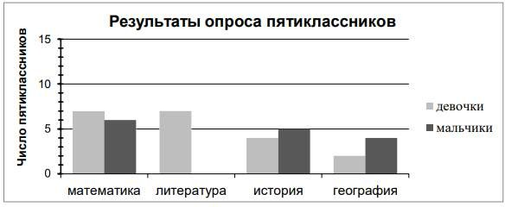

- На основе данных диаграммы определите, какие из следующих утверждений являются верными, а какие – неверными.
  - Отметьте ответ в каждой строке.
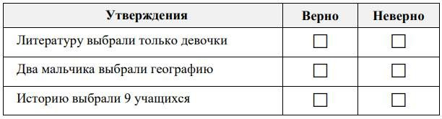

- На основании данных диаграммы 1 узнайте, сколько мальчиков и сколько девочек участвовали в опросе. Изобразите эти данные на Диаграмме 2.

Диаграмма 2
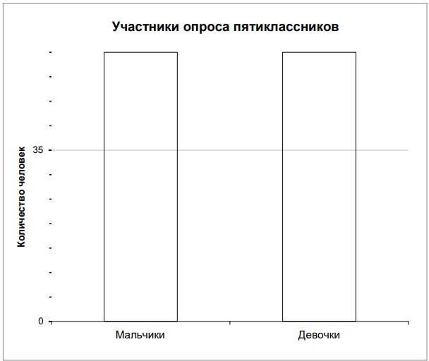

Станция №3

Комплексное задание «Команда лыжников» (2задания).
Прочитайте текст и выполните задания 1-2.

«Команда лыжников»
Тренер школьной команды лыжников для организации летних тренировок провѐл опрос спортсменов, чтобы узнать, есть ли у них скейтборды и
лыжероллеры. На вопрос ответили 12 человек. Результаты представлены в таблице 1.


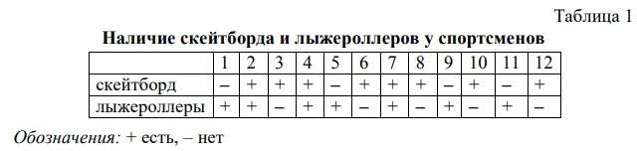

- На основе данных таблицы 1 заполните таблицу 2, которая показывает, сколько спортсменов имеют скейтборды и сколько спортсменов имеют лыжероллеры.

Таблица 2
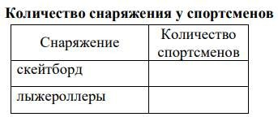

- На основе данных таблицы 1 составлены следующие утверждения. Отметьте знаком ˅ верные.

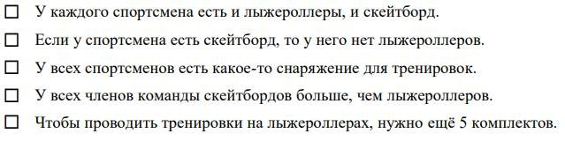

Станция №4
Естественнонаучная грамотность
Комплексное задание «Аня и её собака» (4 задания).
Прочитайте тексты и выполните задания 1-4.

Аня и её собака
У Ани есть собака, которую зовут Мартин. Аня очень любит своего пса и интересуется всем, что связано с собаками. Она прочитала, что, согласно
результатам научных исследований, все современные собаки произошли от волков, хотя большинство собачьих пород внешне совсем не похожи на волка (рисунок 1). Ещѐ она узнала, что благодаря одомашниванию и дружбе с
человеком у животных изменилась не только внешность, но и ДНК (гены). Например, в отличие от волков, собаки способны переваривать растительную пищу, в том числе хлеб, кашу или фрукты.
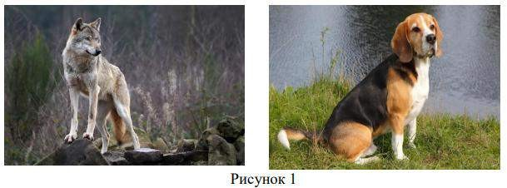
1. Почему способность собак переваривать растительную пищу является для них преимуществом в условиях жизни с человеком?
Запишите свой ответ.

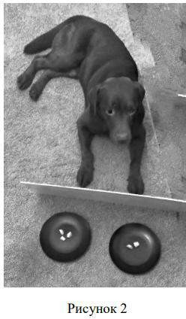

Аня слышала, будто некоторые собаки умеют считать, и такие собаки выступают в цирке. Она решила проверить, умеет ли считать Мартин, например, может ли он отличить число 2 от числа 3. Для этого она придумала такой эксперимент. Она взяла две одинаковые миски и положила в одну из них два одинаковых кусочка любимого лакомства Мартина, а в другую – три точно таких же кусочка. Обе миски она поставила на пол на некотором расстоянии друг от друга и загородила их картонкой. После этого она привела Мартина и посадила
его перед картонкой так, чтобы он не видел мисок и что на них лежит (рисунок 2).
Когда через несколько секунд Аня убрала картонку, Мартин посмотрел на миски, а потом подошѐл к той миске, где лежали 3 кусочка, и съел их. Уже после этого он съел и 2 кусочка из другой миски.
1. Аня повторила этот опыт ещѐ 4 раза, каждый раз меняя миски местами. И во всех попытках Мартин в первую очередь брал еду с той миски, где лежали 3 кусочка.
Тем не менее Аня решила, что по результатам этого эксперимента она не может сделать вывод, что Мартин различает числа 2 и 3.
Какое другое возможное объяснение может быть у результата эксперимента, проведѐнного Аней?

Ещѐ раз внимательно прочитайте описание эксперимента и выберите один ответ.
- Мартин случайно выбирает первой ту миску, где лежат 3 кусочка.
- Мартин просто выбирает первой ту миску, где лежит больше еды.
- Мартин понял, чего ждѐт от него Аня, и решил сделать ей приятное.
- Мартин выбирает первой ту миску, которая стоит правее.

Аня решила провести ещѐ один эксперимент. Она взяла два одинаковых ломтика хлеба и разрезала один из них на две равные части, а другой на три (Мартин любит хлеб). Две части она положила в одну миску, а три – в другую (рисунок 3). Затем она повторила предыдущий эксперимент (как на рисунке 2), опять делая несколько попыток и в каждой меняя миски местами.

- Какой результат может ожидать Аня, если она считает, что Мартин реагирует на общее количество еды в миске, а не на количество кусочков?
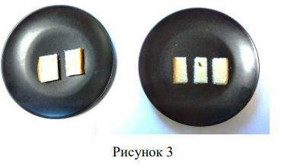
Выберите один ответ.
- Мартин застынет в нерешительности, не понимая, какую миску ему выбрать.
- Мартин чаще будет выбирать первой ту миску, где лежат 3 кусочка.
- Мартин чаще будет выбирать первой ту миску, где лежат 2 кусочка.
- Мартин примерно поровну будет выбирать первым то одну, то другую миску.

Аня также прочитала, что собаки не различают красный и зелѐный цвета.
Однако она решила провести собственное исследование этого вопроса. Для начала она взяла два одинаковых по размеру пластиковых стаканчика, один
красного, а другой зелѐного цвета, как на рисунке 4. Потом она перевернула два

этих стаканчика и поставила на пол поблизости друг от друга. При этом под
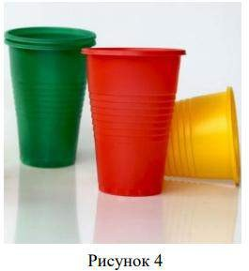
красный стаканчик она положила кусочек лакомства. Потом она позвала Мартина.

- Какие из следующих действий понадобится затем выполнить Ане, чтобы выяснить, различает ли Мартин красный и зелѐный цвета?
Выберите три нужных действия из списка.

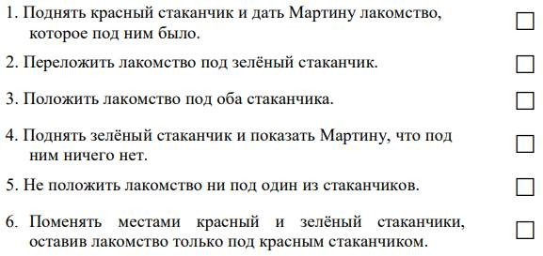

Станция №5
Финансовая грамотность

Комплексное задание «Наличные и безналичные деньги» (4 задания).

Прочитайте текст и выполните задания 1-4

Наличные и безналичные деньги.
Маруся смотрит телеуроки по финансовой грамотности. Из одного урока она узнала, что расплачиваться за совершѐнную покупку в магазине или кафе можно банковскими чеками.
Оплата с помощью чека – такая же безналичная оплата, как и оплата с помощью пластиковых банковских карт. При желании человек, у которого есть банковский счѐт, может получить чековую книжку и выписывать чек продавцу на
сумму своей покупки. Полученный чек продавец предъявляет в банк, который ему выдаѐт указанную в чеке сумму.

- Маруся рассказала о чеках своему однокласснику Егору.
- О каких чеках ты говоришь? – спросил Егор. – Я знаю, что чек выдаѐт
кассир, приняв деньги за совершѐнную покупку. Если родители попросили что-то купить в магазине, этот чек после оплаты покупки нужно взять, принести домой и показать родителям.
Чтобы объяснить Егору, что такое банковский чек, выберите верное утверждение.
Выберите ОДИН верный ответ.
- Банковский чек нужен, чтобы контролировать траты.
- Банковский чек и товарный чек – это одно и то же.
- Банковский чек – это способ безналичной оплаты покупок.
- Банковский чек может выписывать каждый покупатель.

- Егор уточнил:
- А я больше доверяю наличным деньгам, – видишь их в кошельке и точно знаешь, сколько есть денег, понимаешь, что можно на них купить. Так что и в оплате наличными, и в оплате банковской картой есть свои преимущества и свои недостатки.
Что можно отнести к преимуществам, а что – к недостаткам оплаты покупок банковской картой?
Отметьте ответ в каждой строке.

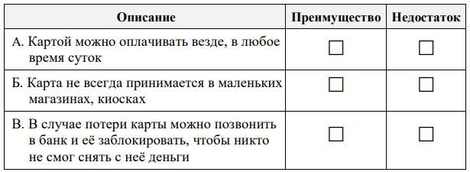

- Маруся собралась в магазин за лентами и цветной бумагой, которыми класс решил украсить актовый зал для поздравления учителей с праздником
«День учителя». Стоя в дверях, она задумалась, что лучше взять: наличные деньги, которые на покупку собрали одноклассники, или банковскую карту. Подумав, она решила взять наличные.
Почему Маруся решила, что рациональнее воспользоваться наличными деньгами?
Выберите ВСЕ возможные причины.
- Используя банковскую карту, можно совершить незапланированную покупку.
- Банковскую карту можно потерять.
- Используя банковскую карту, можно купить более дорогие ленты и бумагу и потрать больше, чем было собрано денег.
- У детей могут не принять банковскую карту.
- В магазине может не оказаться платѐжного терминала, без которого карта не работает

- Марусе стало интересно наблюдать, как люди расплачиваются за свои покупки. Она научилась различать оплату наличными и безналичными деньгами.
В каких из приведѐнных ситуаций люди расплачиваются наличными деньгами, а в каких – безналичными?
Отметьте ответ в каждой строке.

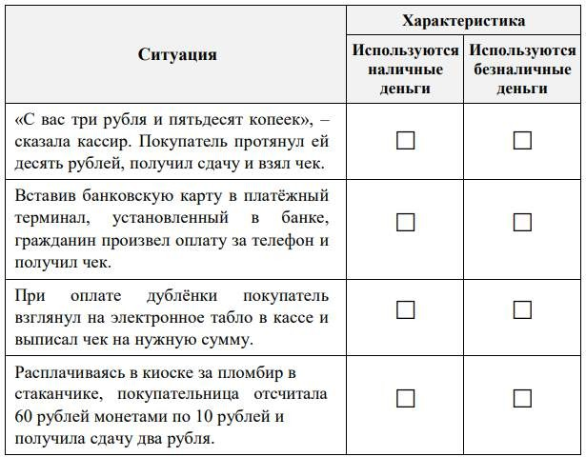

ХАРАКТЕРИСТИКИ И СИСТЕМА ОЦЕНИВАНИЯ

Комплексное задание «Собака бывает кусачей» (9 заданий). Собака бывает кусачей. Задание 1.

Характеристики задания
  - Содержательная область оценки: безопасность
  - Компетентностная область оценки: интегрировать и интерпретировать информацию
  - Контекст: личный
  - Тип текста: сплошной (инструкция)
  - Уровень сложности задания: средний
  - Формат ответа: задание с выбором одного верного ответа
  - Объект оценки: понимать коммуникативное намерение автора, назначение текста
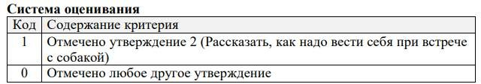

Собака бывает кусачей. Задание 2. Характеристики задания
  - Содержательная область оценки: безопасность
  - Компетентностная область оценки: интегрировать и интерпретировать информацию
  - Контекст: личный
  - Тип текста: сплошной (инструкция)
  - Уровень сложности задания: средний
  - Формат ответа: задание с выбором одного верного ответа
  - Объект оценки: понимать смысловую структуру текста (определять тему, главную мысль/идею текста)
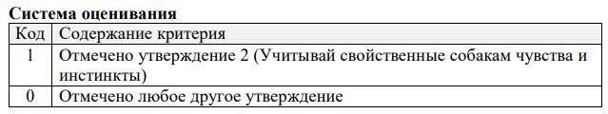

Собака бывает кусачей. Задание 3. Характеристики задания
  - Содержательная область оценки: безопасность
  - Компетентностная область оценки: интегрировать и интерпретировать информацию
  - Контекст: личный
  - Тип текста: сплошной (инструкция)
  - Уровень сложности задания: высокий
  - Формат ответа: задание с развѐрнутым ответом
  - Объект оценки: понимать авторскую позицию по отношению к обсуждаемой проблеме
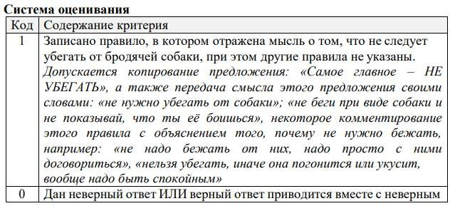

Собака бывает кусачей. Задание 4. Характеристики задания
  - Содержательная область оценки: безопасность
  - Компетентностная область оценки: осмысливать и оценивать содержание и форму текста
  - Контекст: личный
  - Тип текста: сплошной (инструкция)
  - Уровень сложности задания: высокий
  - Формат ответа: задание с развѐрнутым ответом
  - Объект оценки: оценивать форму текста (структуру, стиль и т.д.), целесообразность использованных автором приемов

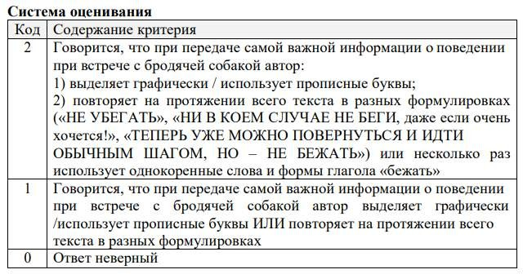

Собака бывает кусачей. Задание 5. Характеристики задания
  - Содержательная область оценки: безопасность
  - Компетентностная область оценки: интегрировать и интерпретировать информацию
  - Контекст: личный
  - Тип текста: сплошной (инструкция)
  - Уровень сложности задания: средний
  - Формат ответа: задание с развѐрнутым ответом
  - Объект оценки: устанавливать связи между событиями или
утверждениями (причинно-следственные отношения, отношения
аргумент – контраргумент, тезис – пример, сходство – различие и др.)

Система оценивания
Каждый ответ оценивается отдельно. Всего за задание 2 балла.

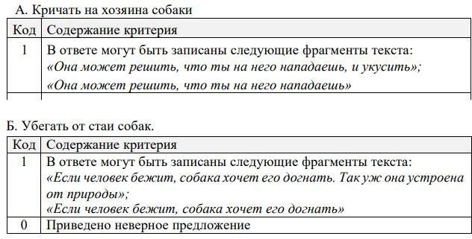

Собака бывает кусачей. Задание 6. Характеристики задания
  - Содержательная область оценки: безопасность
  - Компетентностная область оценки: интегрировать и интерпретировать информацию
  - Контекст: личный
  - Тип текста: сплошной (инструкция)
  - Уровень сложности задания: низкий
  - Формат ответа: задание с развѐрнутым ответом
  - Объект оценки: делать выводы на основе интеграции информации из разных частей текста или разных текстов

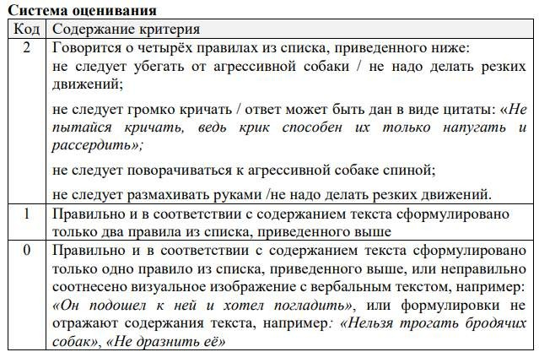

Собака бывает кусачей. Задание 7. Характеристики задания
  - Содержательная область оценки: безопасность
  - Компетентностная область оценки: интегрировать и интерпретировать информацию
  - Контекст: личный
  - Тип текста: сплошной (инструкция)
  - Уровень сложности задания: низкий
  - Формат ответа: задание с выбором нескольких верных ответов
  - Объект оценки: соотносить графическую и вербальную информацию

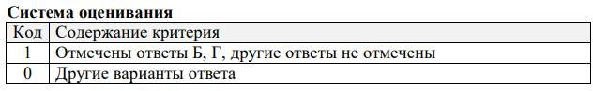

Собака бывает кусачей. Задание 8. Характеристики задания
  - Содержательная область оценки: безопасность
  - Компетентностная область оценки: использовать информацию из текста

  - Контекст: личный
  - Тип текста: сплошной (инструкция)
  - Уровень сложности задания: высокий
  - Формат ответа: задание с развѐрнутым ответом
  - Объект оценки: использовать информацию из текста для решения практической задачи без привлечения фоновых знаний
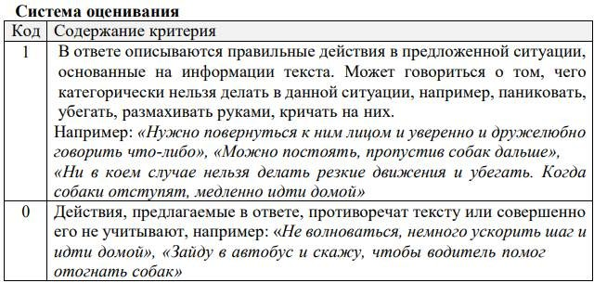

Собака бывает кусачей. Задание 9. Характеристики задания
  - Содержательная область оценки: безопасность
  - Компетентностная область оценки: использовать информацию из текста
  - Контекст: личный
  - Тип текста: сплошной (инструкция)
  - Уровень сложности задания: средний
  - Формат ответа: задание с развѐрнутым ответом
  - Объект оценки: использовать информацию из текста для решения практической задачи без привлечения фоновых знаний

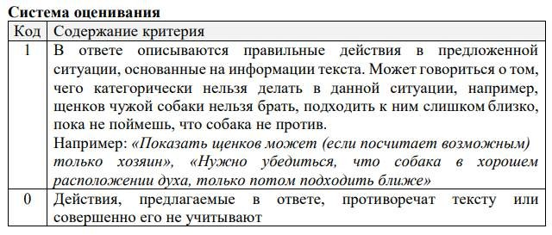

Комплексное задание «Опрос пятиклассников» (2 задания). Опрос пятиклассников. Задание 1.
Характеристики задания
  - Содержательная область оценки: неопределенность и данные
  - Компетентностная область оценки: рассуждать
  - Контекст: личный
  - Уровень сложности: средний
  - Формат ответа: задание с комплексным множественным выбором
  - Объект оценки: чтение и интерпретация данных диаграммы, проверка истинности утверждений на основе данных диаграммы.
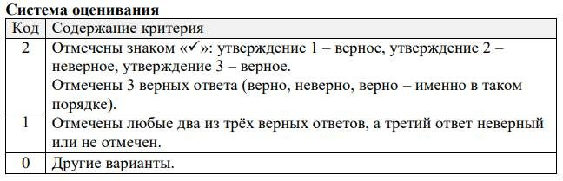

Опрос пятиклассников. Задание 2. Характеристики задания
  - Содержательная область оценки: неопределенность и данные
  - Компетентностная область оценки: применять
  - Контекст: образовательный

  - Уровень сложности: высокий
  - Формат ответа: задание с развернутым ответом (в виде рисунка или рисунка и текста) Объект оценки: чтение шкалы, построение столбцов диаграммы на основе полученных данных
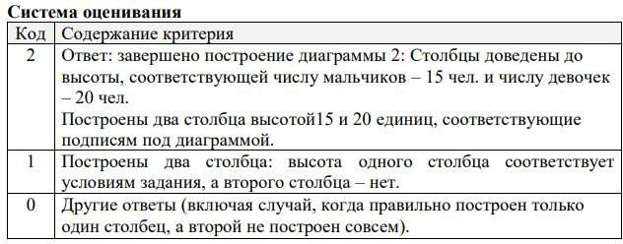

Комплексное задание «Команда лыжников» (2 задания). Команда лыжников. Задание 1.
Характеристики задания
  - Содержательная область оценки: неопределѐнность и данные.
  - Компетентностная область оценки: применять
  - Контекст: личный
  - Уровень сложности: низкий.
  - Формат ответа: задание с несколькими краткими ответами (отдельные поля для ответов).
  - Объект оценки: заполнение готовой таблицы

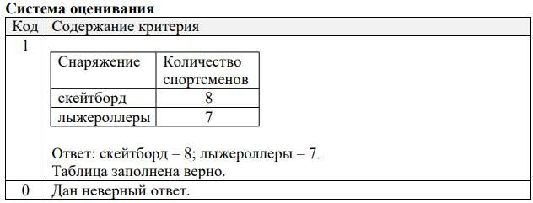

Команда лыжников. Задание 2. Характеристики задания
  - Содержательная область оценки: неопределѐнность и данные
  - Компетентностная область оценки: рассуждать
  - Контекст: общественный
  - Уровень сложности: средний
  - Формат ответа: Задание с выбором нескольких верных ответов
  - Объект оценки: проверка истинности утверждений относительно
данных таблицы, понимать логические связки «если, то», «есть», «все»,
«каждый», «и»

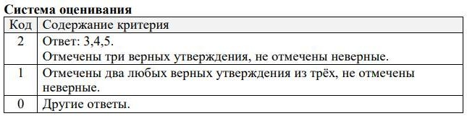

Комплексное задание «Аня и ее собака» (4 задания). Аня и ее собака. Задание 1.
Характеристики задания:
  - Содержательная область оценки: живые системы.
  - Компетентностная область оценки: научное объяснение явлений.
  - Контекст: глобальный.
  - Уровень сложности: высокий.
  - Формат ответа: задание с развернутым ответом (в виде текста, рисунка или и рисунка, и текста).
  - Объект оценки: применить соответствующие естественно-научные знания для объяснения явления.
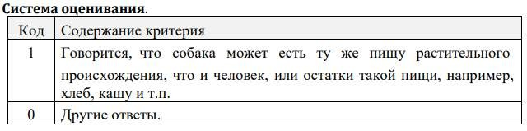

Аня и ее собака. Задание 2. Характеристики задания:
  - Содержательная область оценки: живые системы.
  - Компетентностная область оценки: применение методов естественно- научного исследования.
  - Контекст: личный.
  - Уровень сложности: низкий.
  - Формат ответа: задание с выбором одного верного ответа.
  - Объект оценки: выдвигать объяснительные гипотезы и предлагать способы их проверки.
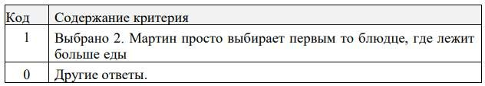

Аня и ее собака. Задание 3. Характеристики задания:
  - Содержательная область оценки: живые системы.
  - Компетентностная область оценки: применение методов естественно- научного исследования.
  - Контекст: личный.
  - Уровень сложности: средний.
  - Формат ответа: задание с выбором одного верного ответа.
  - Объект оценки: выдвигать объяснительные гипотезы и предлагать способы их проверки.
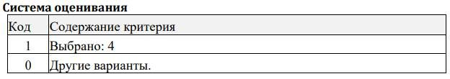

Аня и ее собака. Задание 4. Характеристики задания:
  - Содержательная область оценки: живые системы.
  - Компетентностная область оценки: применение методов естественно- научного исследования.

  - Контекст: личный.
  - Уровень сложности: высокий.
  - Формат ответа: задание с выбором нескольких верных ответов.
  - Объект оценки: предлагать или оценивать способ научного исследования данного вопроса.
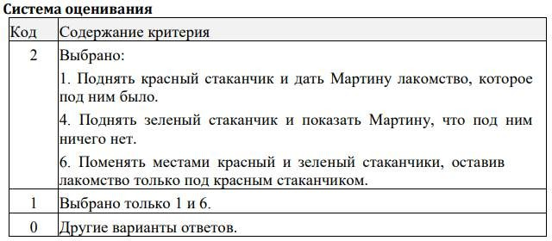

Комплексное задание «Наличные и безналичные деньги» (4 задания). Наличные и безналичные деньги. Задание 1.
Характеристики задания
  - Содержательная область оценки: Деньги
  - Компетентностная область оценки: Выявление финансовой информации
  - Контекст: Общественный
  - Уровень: Средний
  - Формат ответа: Задание с выбором одного верного ответа
  - Объект оценки: Предлагается найти объяснение, что такое банковский чек
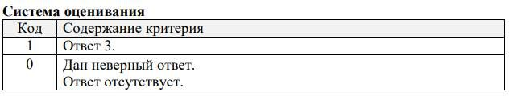

Наличные и безналичные деньги. Задание 2. Характеристики задания
  - Содержательная область оценки: Деньги
  - Компетентностная область оценки: Анализ информации в финансовом контексте
  - Контекст: Общественный
  - Уровень: Средний
  - Формат ответа: Задание с комплексным множественным выбором
  - Объект оценки: Предлагается найти преимущества и недостатки оплаты покупок банковской картой
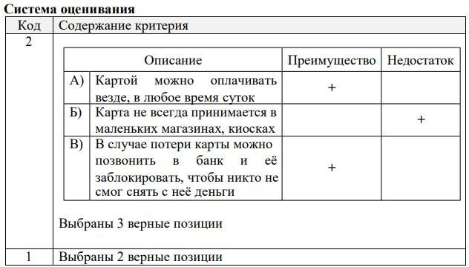

Наличные и безналичные деньги. Задание 3. Характеристики задания
  - Содержательная область оценки: Деньги
  - Компетентностная область оценки: Оценка финансовых проблем
  - Контекст: Общественный
  - Уровень: Высокий
  - Формат ответа: Задание с выбором нескольких верных ответов
  - Объект оценки: Предлагается указать причины, по которым бывает рациональнее воспользоваться наличными деньгами

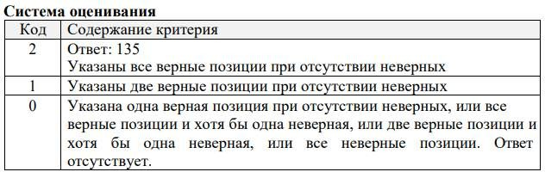

Наличные и безналичные деньги. Задание 4 Характеристики задания
  - Содержательная область оценки: Деньги
  - Компетентностная область оценки: Применение финансовых знаний и понимании
  - Контекст: Общественный
  - Уровень: Высокий
  - Формат ответа: Задание на установление соответствия (две группы объектов)
  - Объект оценки: Предлагается указать, в каких из приведенных
ситуаций люди расплачиваются наличными, а в каких – безналичными деньгами
